Декоративная композиция
3 год обучения
«Жостовская роспись»
История жостово: https://zhostovo.ru/page/jostovo
- Задание (Задание выполнить 11 ноября) На формате А4 потренироваться в выполнении элементов (пятилистника, ромашки и листочка) росписи Жостово. Ссылка видео-урок: https://yandex.ru/video/preview/?filmId=8897853227569524034&text=жостово+элементы+росписи&where=all
Пример:
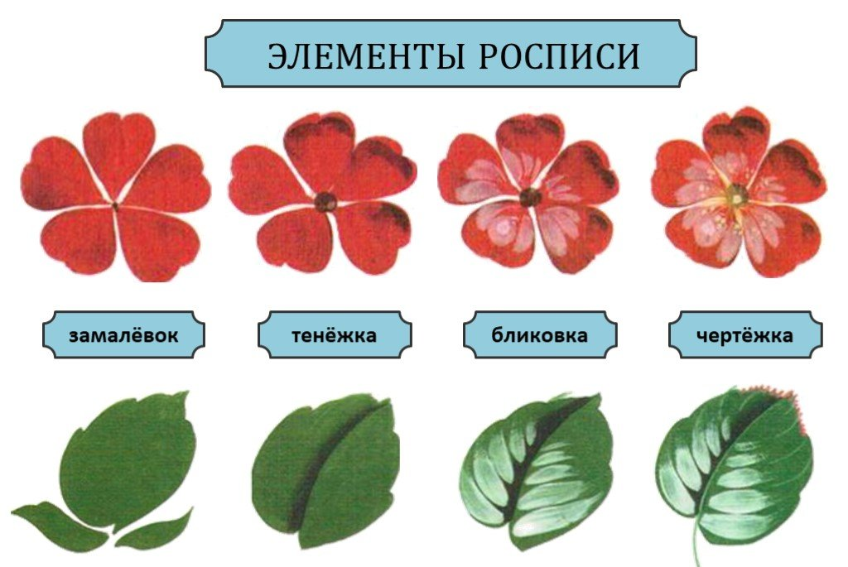
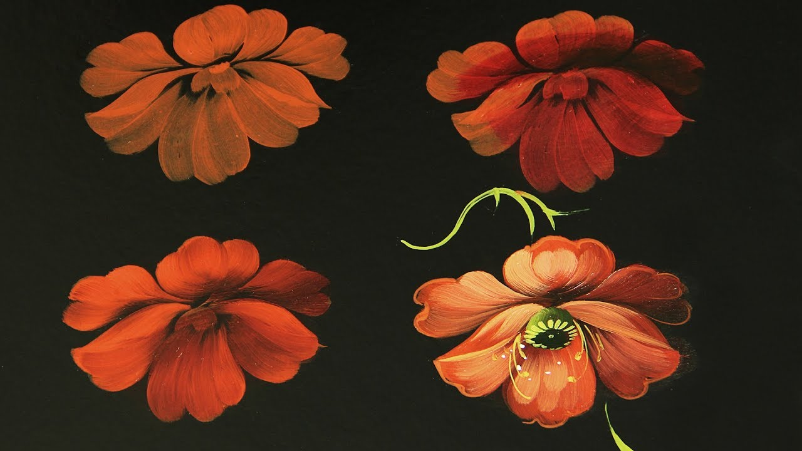
- Задание (Задание выполнить 18 ноября) Изучить варианты форм жостовских подносов.На формате А4 составить эскиз росписи подноса на основе Жостовской росписи.

Пример:

- Задание (Задание выполнить 25 ноября) На основе разработанного эскиза, вырезать на черной плотной бумаге соответсвующую форму подноса. Выполнить замалёвок узора.

Пример:

